小升初总复习
模块过关卷(一) 计算的挑战
一、填一填。(每空1分，共29分)
1．2018年某地开发区重点建设拨款五十亿四千九百二十九万元，横线上的数写作( )，改写成用“亿”作单位的数是( )，省略“亿”位后面的尾数约是( )。
2．在0.12，3.5，$\frac{1}{9}$，－2，$\frac{3}{4}$，200，1，－4，0.68中，自然数有( )，分数有( )，小数有( )，负数有( )。
3．一个数扩大到它的100倍后是2.7，这个数是( )；把0.5缩小到它的$\frac{1}{100}$后是( )。
4．三个连续奇数的和是33，这三个连续奇数是( )、( )、( )。
5．把一根2 m长的绳子逐段剪成同样长的小段，四次剪完，每小段占全长的$\left(\begin{matrix}\frac{}{}\end{matrix}\right)$，每小段长( )m。
6．一个两位小数保留一位小数是6.0，这个两位小数最大是( )，最小是( )。
7．A、B都是大于0的自然数，若A＝6B，则A与B的最大公因数是( )，最小公倍数是( )。
8．小明$\frac{1}{5}$小时走了$\frac{3}{4}$ km，平均每小时走( )km，平均每千米用( )小时。
9．甲数比乙数多25%，则乙数比甲数少( )%。
10．2015年7月24日，美国国家航空航天局宣布开普勒空间望远镜发现了外行星开普勒­ 452b，这颗行星的直径比地球的直径大$\frac{3}{5}$。地球的直径约为12756千米，开普勒­ 452b的直径约为( )千米。
11．一根木料长20米，第一次截去全长的$\frac{1}{4}$，第二次截去余下的$\frac{1}{4}$，还剩下( )米。
12．在里填上“＞”“＜”或“＝”。
6.9×2.56.9 8.96÷1.28.96 5.6－$\frac{8}{7}$4.6
105÷$\frac{3}{2}$105×$\frac{3}{2}$ $\frac{4}{5}$×1$\frac{4}{5}$÷1 0÷$\frac{3}{14}$$\frac{3}{14}$＋0
二、辨一辨。(对的画“√”，错的画“×”)(每题1分，共5分)
1．因为$\frac{5}{8}$>$\frac{1}{3}$，所以$\frac{5}{8}$的分数单位比$\frac{1}{3}$的分数单位大。 ( )
2．4900÷400＝49÷4＝12……1。 ( )
3．8和0.125互为倒数。 ( )
4．－2 ℃比－5℃的温度低。 ( )
5．两个非0自然数相乘的积一定是合数。 ( )
三、选一选。(把正确答案的序号填在括号里)(每题1分，共5分)
1．下列分数中，不能化成有限小数的是( )。
A.$\frac{7}{20}$ B.$\frac{8}{25}$ C.$\frac{7}{12}$ D.$\frac{6}{15}$
2．下面四个算式中，( )是错误的。
A．0.125＋(8－4)＝(0.125＋8)－4 B．0.125×(8×4)＝0.125×8×4
C．0.125×(8＋4)＝0.125×8＋4 D．0.125×(8－4)＝0.125×4
3．在2.34，2.54，2.354，2.35中，最小的数是( )。
A．2.34 B．2.54 C．2.354 D．2.35
4．分子、分母相差1的分数一定是( )。
A．真分数 B．假分数 C．带分数 D．最简分数
5．下列数中，不是16和12的公倍数的是( )。
A．48 B．36 C．144 D．240
四、计算挑战。(共33分)
1．直接写出得数。(每题0.5分，共8分)
763－197＝ 4.3÷0.43＝ 0.37＋1.6＝ 0.57×0.3＝
$\frac{1}{3}$＋$\frac{1}{4}$＝ 200×30＝ 600÷200＝ 20－$\frac{4}{9}$＝
1．8÷3＝ 390.5÷100＝ 25×4%＝ 0.4×1.5＝
1÷$\frac{7}{8}$＝ $\frac{5}{6}$÷$\frac{2}{3}$＝ $\frac{5}{8}$×16÷5＝ 8×$\frac{1}{8}$÷8×$\frac{1}{8}$＝
2．估算。(每题1分，共4分)
803－208≈ 24×398≈ 6298÷9≈ 732÷89≈
3．用竖式计算，带*的要验算。(每题3分，共9分)
*25.3－14.88＝ 46×2.5＝ 5.94÷1.1＝
4．怎样算简便就怎样算。(每题2分，共12分)
1.25×16×0.5 $\frac{8}{9}$×$\left[\begin{matrix}\frac{5}{8}－\left(\begin{matrix}\frac{3}{4}－\frac{1}{6}\end{matrix}\right)\end{matrix}\right]$ $\left(\begin{matrix}\frac{1}{15}＋\frac{3}{17}\end{matrix}\right)$×15×17

3.5×$\frac{4}{5}$＋5.5×80%＋0.8 3.68－0.82－0.18 10－(1.25＋0.2)÷0.5

五、走进生活，解决问题。(1、2题每题5分，其余每题6分，共28分)
1．星星校服厂生产一批校服，原计划每天生产150套，40天可以完工，由于要加快进度，实际每天多生产50套，实际比计划提前多少天完成任务？

2．爸爸骑车上班，计划每分钟行300 m，15分钟可以到达单位，实际每分钟比计划多行20%，爸爸实际用多少分钟到达单位？

3．六(2)班的同学买了48米彩带，用总长的$\frac{1}{4}$做蝴蝶结，用总长的$\frac{1}{3}$做中国结。这条彩带还剩多少米？

4．现有一种长45厘米，宽30厘米的长方形纸若干张。
(1)将其中一张裁成正方形纸片，且纸不能有剩余，最少可以裁多少块正方形纸片？

(2)将这些纸拼成一个正方形，正方形的边长最短是多少厘米？至少要用多少张这样的长方形纸？

5．一堆沙子，第一次运走总质量的$\frac{1}{4}$，第二次比第一次多运走40吨，第三次运走总质量的40%，正好运完。这堆沙子有多少吨？
答案
一、1.5049290000 50.4929亿 50亿
2．200，1 $\frac{1}{9}$，$\frac{3}{4}$ 0.12，3.5，0.68 －2，－4
3．0.027 0.005 4.9 11 13
5.$\frac{1}{5}$ $\frac{2}{5}$ [点拨]四次剪完，共剪成了5小段。
6．6.04 5.95 7.B A 8.$\frac{15}{4}$ $\frac{4}{15}$
9．20 10.20409.6 11.$\frac{45}{4}$
12．＞ ＜ ＜ ＜ ＝ ＜
二、1.× 2.× 3.√ 4.× 5.×
三、1.C 2.C 3.B 4.D 5.B
四、1.566 10 1.97 0.171 $\frac{7}{12}$ 6000 3 19$\frac{5}{9}$
0.6 3.905 1 0.6 $\frac{8}{7}$ $\frac{5}{4}$ 2 $\frac{1}{64}$
2．600 9600 700 8
3．*25.3－14.88＝10.42
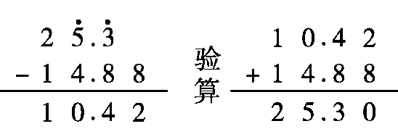

46×2.5＝115 5.94÷1.1＝5.4
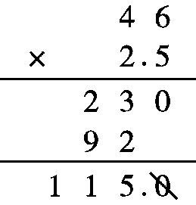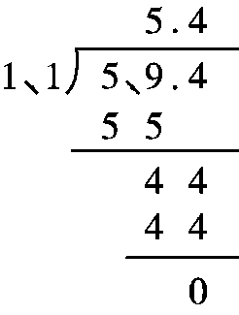
4.
1.25×16×0.5
＝(1.25×8)×(2×0.5)
＝10×1
＝10
$\frac{8}{9}$×$\left[\begin{matrix}\frac{5}{8}－\left(\begin{matrix}\frac{3}{4}－\frac{1}{6}\end{matrix}\right)\end{matrix}\right]$
＝$\frac{8}{9}$×$\left(\begin{matrix}\frac{5}{8}－\frac{7}{12}\end{matrix}\right)$
＝$\frac{8}{9}$×$\frac{1}{24}$
＝$\frac{1}{27}$
$\left(\begin{matrix}\frac{1}{15}＋\frac{3}{17}\end{matrix}\right)$×15×17
＝$\frac{1}{15}$×15×17＋$\frac{3}{17}$×15×17
＝17＋45
＝62

3.5×$\frac{4}{5}$＋5.5×80%＋0.8
＝3.5×0.8＋5.5×0.8＋0.8×1
＝0.8×(3.5＋5.5＋1)
＝8
3.68－0.82－0.18
＝3.68－(0.82＋0.18)
＝3.68－1
＝2.68
10－(1.25＋0.2)÷0.5
＝10－1.45÷0.5
＝10－2.9
＝7.1
五、1.150×40÷(150＋50)＝30(天)
40－30＝10(天)
答：实际比计划提前10天完成任务。
2．300×15÷[300×(1＋20%)]＝12.5(分钟)
答：爸爸实际用12.5分钟到达单位。
3．48×$\left(\begin{matrix}1－\frac{1}{4}－\frac{1}{3}\end{matrix}\right)$＝20(米)
答：这条彩带还剩20米。
4．(1)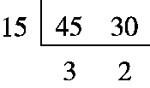 3×2＝6(块) 答：最少可以裁6块正方形纸片。
(2)
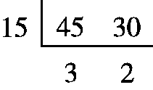 $\begin{matrix}45和30的最小公倍数 \\ 是15×3×2＝90\end{matrix}$ 3×2＝6(张)
答：正方形的边长最短是90厘米，至少要用6张这样的长方形纸。
5．1－$\frac{1}{4}$－40%＝$\frac{7}{20}$ 40÷$\left(\begin{matrix}\frac{7}{20}－\frac{1}{4}\end{matrix}\right)$＝400(吨)
答：这堆沙子有400吨。

